О внесении изменений в постановление Правительства Республики Казахстан от 29 октября 2018 года № 693 "О создании специальной экономической зоны "TURKISTAN"
Постановление Правительства Республики Казахстан от 8 мая 2019 года № 266
В соответствии с пунктом 4 статьи 16 Закона Республики Казахстан от 3 апреля 2019 года "О специальных экономических и индустриальных зонах" Правительство Республики Казахстан ПОСТАНОВЛЯЕТ:
1. Внести в постановление Правительства Республики Казахстан от 29 октября 2018 года № 693 "О создании специальной экономической зоны "TURKISTAN" следующие изменения:
в Положении о специальной экономической зоне "TURKISTAN", утвержденном указанным постановлением:

пункт 1 изложить в следующей редакции:
"1. Специальная экономическая зона "TURKISTAN" расположена в пределах территориальной границы Туркестанской области, в границах согласно прилагаемому плану.
Территория СЭЗ является неотъемлемой частью территории Республики Казахстан и составляет 1938,0 гектара. В состав территории СЭЗ входят 4 субзоны: исторический центр площадью 188,0 гектаров, административный деловой центр площадью 1350,0 гектаров, промышленные зоны площадью 365 гектаров и 35 гектаров.";

Приложение к Положению о специальной экономической зоне "TURKISTAN" изложить в новой редакции согласно приложению к настоящему постановлению.
2. Настоящее постановление вводится в действие со дня его подписания.
Премьер-Министр  Республики Казахстан | А. Мамин
Приложение к
постановлению Правительства
Республики Казахстан
от 8 мая 2019 года № 266
Приложение
к Положению о специальной
экономической зоне
"TURKISTAN"
План границ специальной экономической зоны "TURKISTAN"

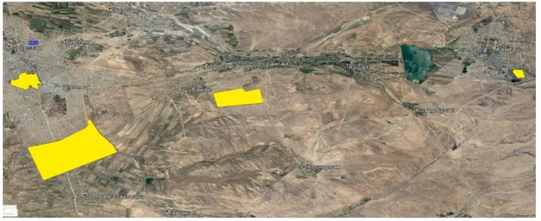

"TURKISTAN" Общая площадь 4-х субзон S = 1938,0

© 2012. РГП на ПХВ «Институт законодательства и правовой информации Республики Казахстан» Министерства юстиции Республики Казахстан

